综合融合网关产品设计-PCM接口功能需求

文档编号：
当前版本：
制作人：
审核人：
制作单位：
日期： | 2018.11.1

2018年 11 月1号

一、关于网关PCM方案框图

功能描述：
项目中使用到两个模块：蓝牙模块和手机模块，实现通话。
蓝牙模块将音频信号经过转换，得到PCM数字信号。需要将这个PCM数字信号与手机模块的PCM数字接口连接，从而实现音频数字信号的传输。
因为这两个模块的PCM接口时序不一致，所以无法直连。

蓝牙模块PCM接口：
PCM_SYNC = 8K，PCM_CLK = 2048K，8位数据位。蓝牙模块做主模式。
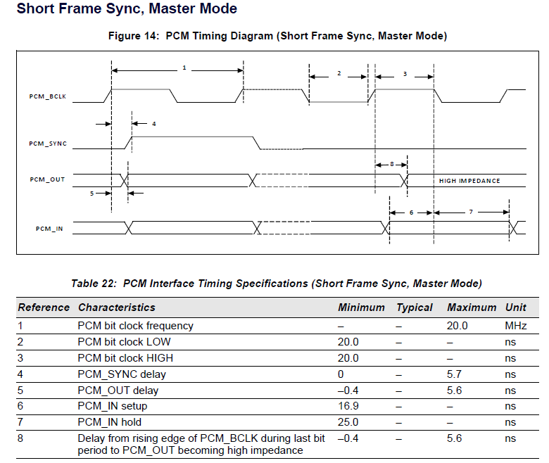

手机模块的PCM接口时序如下所示：
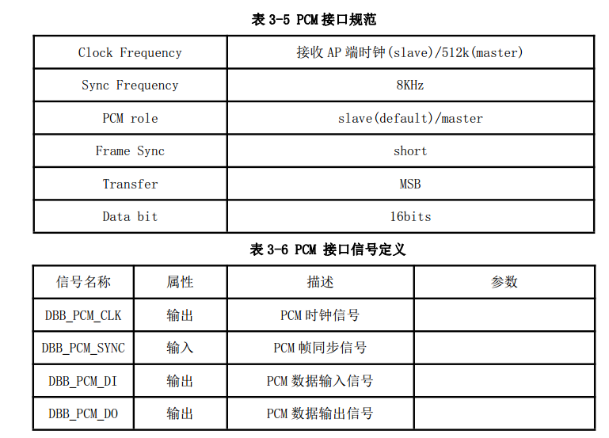
SSI1 接口可以支持 PCM 协议，本节通过图 6-35 介绍了 SSI1 接口配置为 PCM 协议
方式下的时序。
